轴向柱塞泵开放环境故障诊断
第三章、第四章技术路线图：公式与原理解释（草稿，待核对原稿）
本文按流程图中每一个方框逐项给出：目的、公式、含义。公式编号 (3-x) 对应第三章增强方法，(4-x) 对应第四章比较方法。
重要说明：本文档是在没有读到你论文原稿的情况下，根据流程图写的草稿。每一小节开头标注了状态：绿色“部分有依据”表示动机或某个指标有前期实验支持；橙色“待核对”表示要以原稿为准；红色“推测”表示公式和参数是我按常规做法设的，不能当作论文已定稿的方法。前期可行性实验和探索性对照，不等于第三、四章方法已经定稿或验证。符号 K、R、b、p 的正式写法也待与原稿统一。

图 1 第三、四章技术路线图
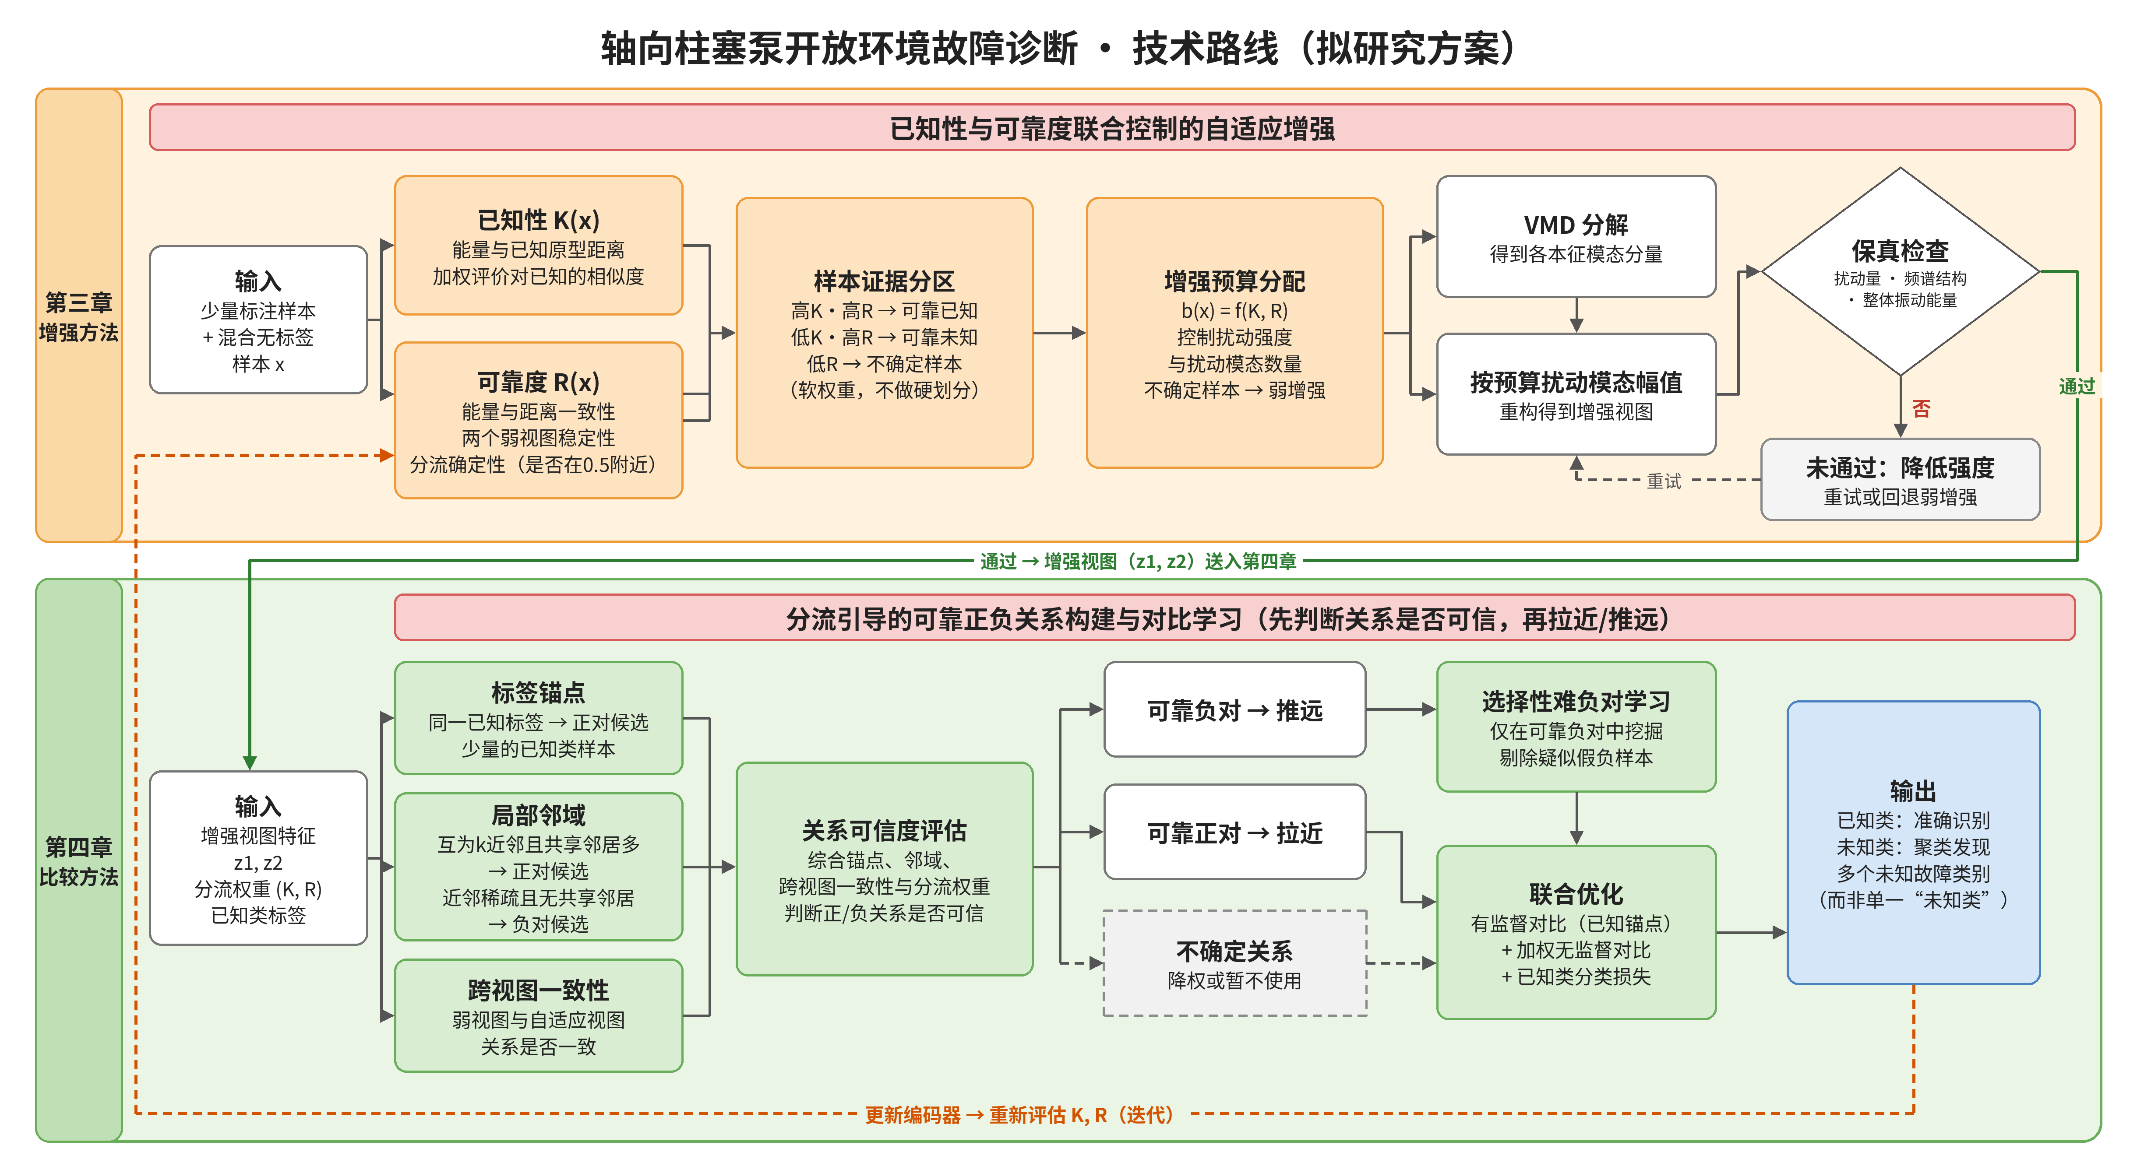

0 符号说明
符号 | 含义
x, s | 一条振动样本 / 其一维时域信号
f_θ, z | 特征编码器及其输出特征 z = f_θ(x)
C, μ_c | 已知故障类别数；第 c 类的原型（类中心）
l_c(x), T | 分类 logit；能量温度
K(x) | 已知性：样本像已知类的程度，越大越像已知
R(x) | 可靠度：对 K(x) 这一判断有多可信，越大越可信
b(x) | 增强预算：控制扰动强度与扰动模态数量
u_k(t) | VMD 分解得到的第 k 个本征模态分量
z₁, z₂ | 同一样本的两个视图（弱视图与自适应增强视图）的特征
q_ij | 样本对 (i, j) 的关系可信度

第三章 已知性与可靠度联合控制的自适应增强
整体思路：先给每个样本打两个分——“像不像已知类”(K) 和“这个判断靠不靠谱”(R)；再用这两个分决定增强多强、扰动几个模态；最后用保真检查保证增强后的信号仍是真实的故障信号，不把类别改掉。
3.1 输入
【待核对】第三章原稿尚未提供，输入的具体设定以原稿为准。
少量带标签的已知类样本 𝒟_l = {(x_i, y_i)} 与大量无标签的混合样本 𝒟_u = {x_j}（其中既有已知类也含未知类）。编码器 f_θ 与分类头给出特征 z 与 logit l_c(x)；已知类原型取有标签样本特征的类内均值 μ_c。
3.2 已知性 K(x)：能量 + 原型距离
【部分有依据】前期实验用过“与已知类原型的最大相似度”作为已知性分数（对应下面的 s(x)）；能量项以及两项加权的形式、权重均为推测，不代表论文最终公式。
用两路证据加权：一路是“能量”（已知类样本的能量低），一路是到最近已知原型的距离（越近越像已知）。
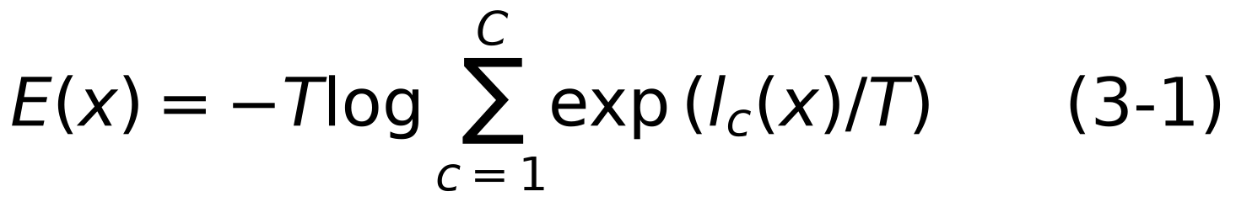
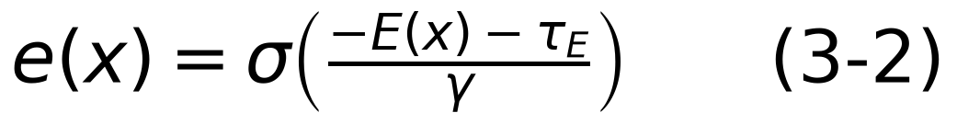
含义：E(x) 为能量分数（式 3-1），σ 为 sigmoid，τ_E、γ 是能量阈值与尺度；e(x) 把“能量低”映射成 0~1 的已知性证据；s(x) 是高斯核形式的“离已知原型有多近”；λ 为两路证据的权重。K 越接近 1 越像已知类，越接近 0 越像未知。
3.3 可靠度 R(x)：三项一致性
【推测】前期仅观察到低可靠度的已知样本更容易分错；R 由哪几项构成、如何合并（此处用几何平均）均待核对。其中 R_s 里令 p(x)=K(x) 纯属假设，“分流”的含义和分流概率的来源尚未确定，请勿当作确定结构。
K 只是一个分数，它可能因为噪声而不准。可靠度衡量“多路证据是否互相印证”，包含三项：
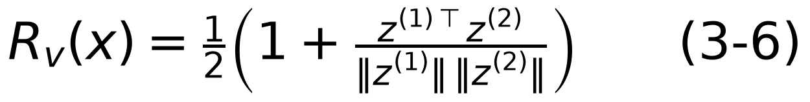
含义：R_c 是“能量与距离一致性”——两路证据给的结论越接近，值越大（式 3-5）；R_v 是“两个弱视图稳定性”——同一样本的两个轻度增强视图 z⁽¹⁾、z⁽²⁾ 的特征余弦相似度，映射到 [0,1]（式 3-6）；R_s 是“分流确定性”——分流概率 p(x) 越靠近 0.5 越摇摆，|2p−1| 就越小（式 3-7）。三项取几何平均得到 R（式 3-8），任何一项很差，R 都会明显下降。
3.4 样本证据分区（软权重，不做硬划分）
【推测】“可靠已知/可靠未知/不确定”的软权重写法是按流程图推的，是否这样定义待核对。
流程图中的四类分区对应：高 K·高 R → 可靠已知；低 K·高 R → 可靠未知；低 R → 不确定样本。为避免硬阈值带来的不稳定，用连续的软权重表示：
含义：w_k、w_u、w_n 依次为“可靠已知 / 可靠未知 / 不确定”的隶属程度，三者之和为 1（式 3-10）。样本不会被硬性归入某一类，而是按权重参与后续步骤。
3.5 增强预算分配 b(x) = f(K, R)
【推测】研究方向（用 K、R 控制增强程度）与设想一致，但 b(x) 的函数形式、扰动强度和模态数的映射均为推测。
预算越大，增强越强。原则是：可靠度越高，越敢做强增强；不确定样本（R 低）只做弱增强，避免把噪声放大。
含义：γ_b 控制 R 的影响陡峭程度，κ_k、κ_u 分别是已知、未知方向的基础预算系数（可令 κ_k>κ_u，对未知样本更保守，因为其语义更容易被破坏）。式 3-12 把预算翻译成两个具体量：扰动幅度上限 ε(x) 与被扰动的模态个数 m(x)（M 为 VMD 总模态数）。R 低 ⇒ b 小 ⇒ 弱增强，对应流程图“不确定样本 → 弱增强”。
3.6 VMD 分解：得到各本征模态分量
【部分有依据】VMD 本身是标准方法。本文档用 M 表示模态数，以免与已知性 K(x) 混淆（前期实验里的 K=8 指模态数）。前期 VMD 为信号级可行性实验，不等于已完成 VMD 增强模型训练。
变分模态分解把信号拆成 M 个中心频率各异的窄带分量，每个分量对应一种相对独立的振动成分，便于“分模态”地做扰动。
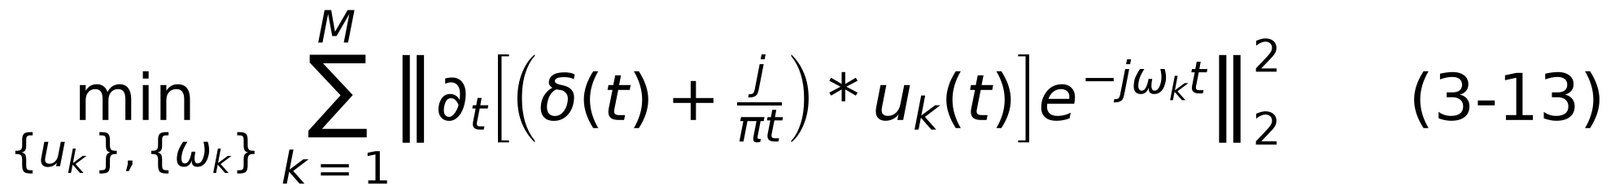
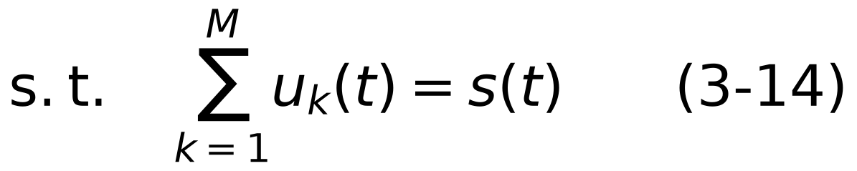
含义：u_k、ω_k 是第 k 个模态及其中心频率；约束式 3-14 保证各模态之和等于原信号。模态数 M 与惩罚因子按常规方法或中心频率观察法确定。
3.7 按预算扰动模态幅值，并重构增强视图
【推测】按能量选模态、均匀随机缩放的具体做法是示意，待核对。
按能量大小挑出 m(x) 个模态，在其幅值上乘以随机缩放系数，其余模态保持不变，再把所有模态相加得到增强视图。
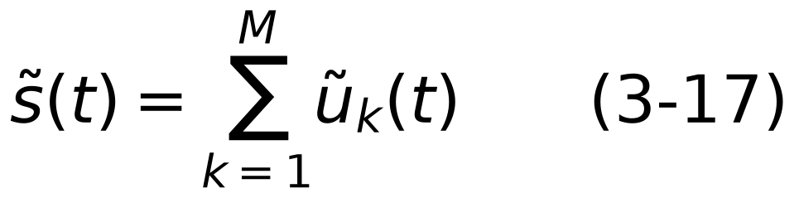
含义：只动关键模态、并限定幅度上限 ε(x)，使增强后的信号 s̃ 仍保留原有的故障频谱结构，同时带来足够的多样性。
3.8 保真检查：相对扰动量 / 频谱结构 / 整体振动能量
【部分有依据】前期 VMD 实验报告过相对扰动量、RMS 相对变化和频谱形状相似度，并发现模态扰动会改变频谱形状，所以需要保真约束。JS 散度写法和全部阈值均未确认，请勿把实验观察值当阈值。
流程图菱形框中的三个检查对应三个指标：
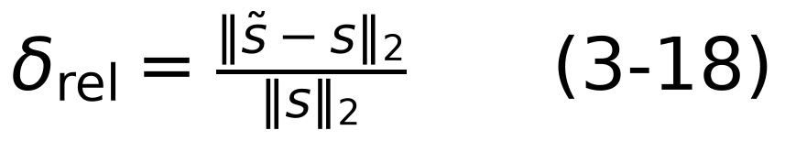
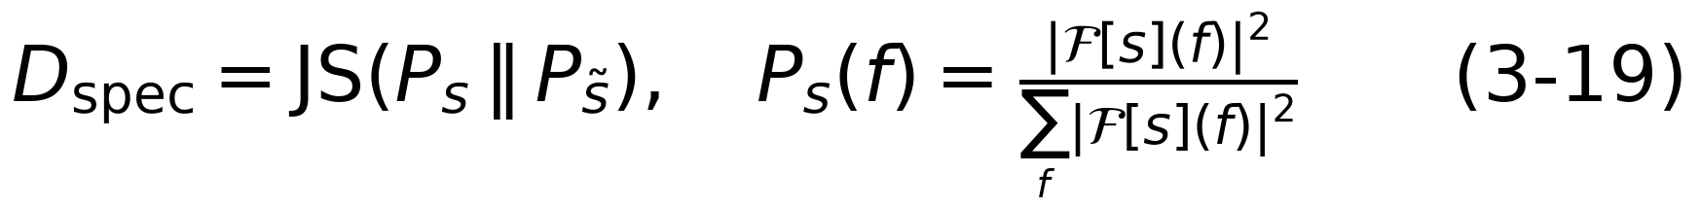
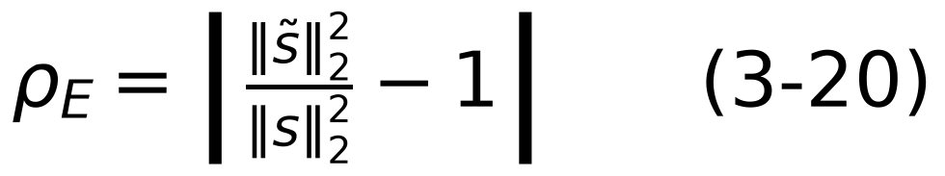
含义：δ_rel 是相对扰动量（式 3-18），衡量改了多少；D_spec 用 Jensen–Shannon 散度比较增强前后的归一化功率谱，衡量频谱结构有没有变形（式 3-19）；ρ_E 是整体振动能量的相对变化（式 3-20）。三项都不超限才算通过（式 3-21），通过后把增强视图送入第四章。
含义：未通过时按系数 η 降低扰动强度并重新扰动（对应流程图“降低强度，重试”），多次失败则回退到最弱增强 b_min（“回退弱增强”）。
第四章 分流引导的可靠正负关系构建与对比学习
整体思路：对比学习需要“哪些样本对该拉近、哪些该推远”。无标签数据里这类关系往往不可靠，错拉/错推会损伤特征空间。所以本章的原则是“先判断关系是否可信，可信才拉近或推远”，不可信的关系降权或不用。
4.1 输入
【待核对】第四章输入与符号以原稿为准。
第三章得到的两个视图特征 z₁、z₂（弱视图与自适应增强视图）、每个样本的分流权重 (K, R)，以及已知类标签 y。记 i、j 为批内两个样本，余弦相似度为：
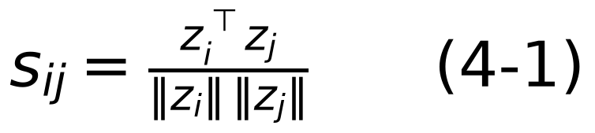
4.2 三类关系证据
【部分有依据】结合标签锚点、局部邻域、跨视图信息判断关系，这个动机有依据；三项证据的具体公式（Jaccard 等）为推测。
① 标签锚点：有标签样本之间关系最确定。
② 局部邻域：互为 k 近邻且共享邻居多 → 正对候选；彼此都不是对方近邻、且几乎没有共享邻居 → 负对候选。
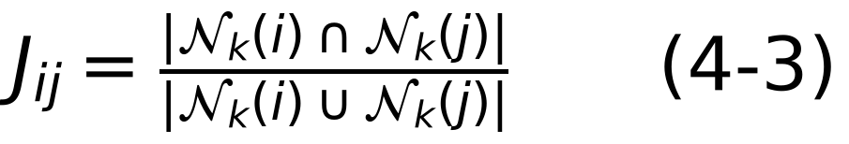
③ 跨视图一致性：弱视图与自适应视图下，这对样本的关系判断应该一致。
含义：J_ij 是 Jaccard 邻域重叠度，n_ij 的正负分别表示“倾向正对 / 倾向负对”；s⁽¹⁾、s⁽²⁾ 是两个视图下的相似度，A_ij 判断两个视图是否站在阈值 τ_s 的同一侧（关系方向一致），c_ij 在方向一致的基础上进一步要求相似度数值接近。
4.3 关系可信度评估（正 / 负关系是否可信）
【部分有依据】动机有依据：前期诊断发现相似度很高的“负样本”可能实际同类，仅按相似度剔除负样本也不稳定。融合公式、阈值与正负对选择规则为推测。使用真实标签的 O1/O2 只是上限分析，不是可直接使用的方法。
综合锚点、邻域、跨视图一致性与分流权重，给出关系的方向 t_ij 与可信度 q_ij：
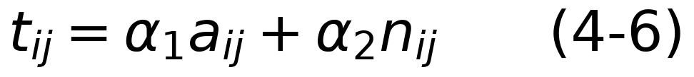
含义：t_ij 的符号决定是正对倾向还是负对倾向，α₁、α₂ 为证据权重；q_ij 要求三件事同时成立——跨视图一致 (c_ij)、两个样本自身分流可靠 (√(R_iR_j))、证据足够强 (|t_ij|)。按 q_ij 是否超过阈值 τ_q，把样本对分成可靠正对 𝒫（拉近）、可靠负对 𝒩（推远）、不确定关系 𝒰（降权或暂不使用，对应流程图中的灰色虚线框）。
4.4 选择性难负对学习
【推测】难负对的挖掘和假负剔除规则为推测。
难负对指“看起来很像、却不是同一类”的样本，对学习判别边界最有用；但它也最容易混入“其实是同类”的假负样本。因此只在可靠负对中挖掘，并剔除疑似假负：
含义：𝒩_i 是与 i 构成可靠负对的样本集合；取其中相似度最高的 H 个作为难负样本；τ_fn 以上的视为“太像了，可能是假负”而被剔除。
4.5 联合优化
【待核对】损失函数是否恰为这三项、权重如何，以原稿为准。
联合优化由三部分组成：有监督对比（已知锚点）、加权无监督对比（可靠关系）、已知类分类损失。
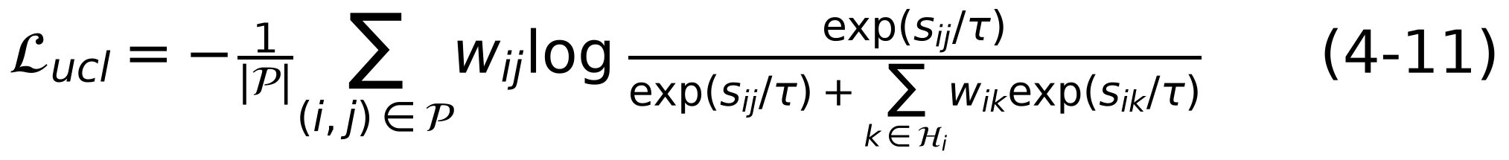
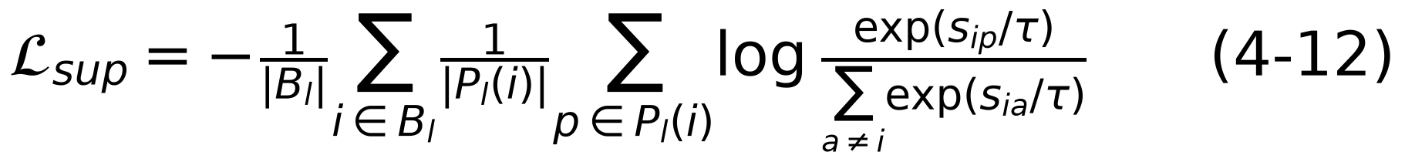
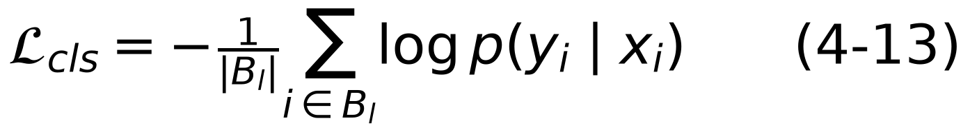
含义：式 4-11 是加权的 InfoNCE：分子是可靠正对的拉近项，分母是难负对的推远项，w_ij 用关系可信度加权，不可信的关系几乎不起作用；式 4-12 是 SupCon 形式的有监督对比，B_l 为批内有标签样本，P_l(i) 为与 i 同类的有标签样本；式 4-13 为已知类交叉熵；式 4-14 为总损失，λ₁、λ₂ 平衡各项。
4.6 输出：已知类识别与未知类聚类发现
【部分有依据】前期基线用过 GCD 特征学习加半监督 K-means；也探索过冻结编码器后设两个未知聚类中心（均映射为“未知”），但那只是探索性对照，不代表最终类别数。用轮廓系数选聚类数为推测。
已知类：用分类头直接识别；未知类：把“可靠未知”的样本取出来做聚类，发现多个未知故障类别，而不是笼统地归为一个“未知类”。
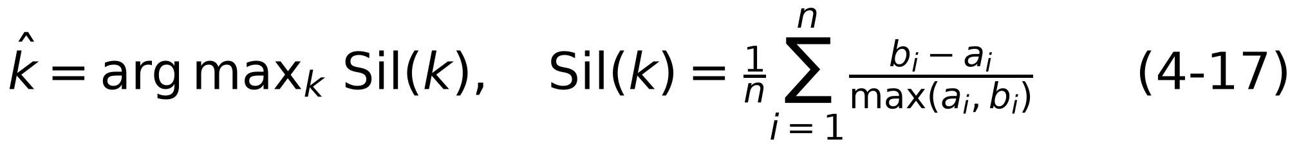
含义：𝒳_k 为判为已知的样本，用分类头做准确识别（式 4-15）；𝒳_u 为“低 K 且高 R”的可靠未知样本（式 4-16），在其特征上做聚类（如 K-means 或高斯混合），并用轮廓系数 Sil 选出聚类个数 k̂（式 4-17），a_i、b_i 分别是簇内平均距离和最近邻簇平均距离。
4.7 迭代：更新编码器 → 重新评估 K、R
【待核对】迭代方式以原稿为准。
流程图底部的虚线表示闭环。编码器经过联合优化后特征空间更好，需要重新计算原型 μ_c、K(x)、R(x)，再进入第三章生成新的增强，如此循环：
附：整体流程（算法概要）
1. 初始化编码器 f_θ，用有标签样本得到原型 μ_c。
2. 计算每个样本的 K(x)、R(x) 及软权重 (w_k, w_u, w_n)。
3. 按预算 b(x) 决定扰动幅度 ε(x) 与模态数 m(x)；VMD 分解 → 扰动 → 重构得到增强视图。
4. 保真检查：不通过则降低强度重试，仍不通过回退到弱增强。
5. 用两个视图构建三类关系证据，计算关系可信度 q_ij，划分可靠正对 / 可靠负对 / 不确定关系。
6. 在可靠负对中做选择性难负对挖掘，联合优化 L = L_sup + λ₁L_ucl + λ₂L_cls。
7. 更新编码器，重新估计 K、R，回到第 2 步迭代；收敛后输出已知类识别结果，并对可靠未知样本聚类发现多个未知类别。

